 | 

Guide d'intégration

BoardZ : Version 2
Si besoin d'aide globale sur les manipulations : Administration / Plugins / Services web/vue d'ensemble

Activation des services web Moodle
- Chemin : Administration du site/Plugins/Services web/Services externes
Repérer ou créer un usager non incarné qui sera opérateur de service et l'autoriser à utiliser les webservice ETL
- report_etl_get Get a feeder output
- report_etl_get_sql Get a customized sql output

Création des jetons
Création d' un jeton de type MoodleETL
- Chemin : Administration du site/Plugin/services web/gérer les jetons

Activer le protocole de service web en REST
- Chemin : Administration du site/Plugins/Services web/Gérer les protocole

Réglages centraux du composant local BoardZ
- Chemin : Admin du site/plugins/plugins locaux/BoardZ
- URL de base : URL du moteur BoardZ
- Port : Port d'écoute - 80 par défaut
- Token d'administration : Token serveur client pour l’administration
- Token des vues : Token client serveur les vues
notes/Mécanisme tête-bêche :
- Moodle est le serveur et boardz est le client pour les logs
- moodle est client et boardz est le serveur pour les vues
- roadmap : Jeton injecté à la main pour l'instant dans les fichiers de config
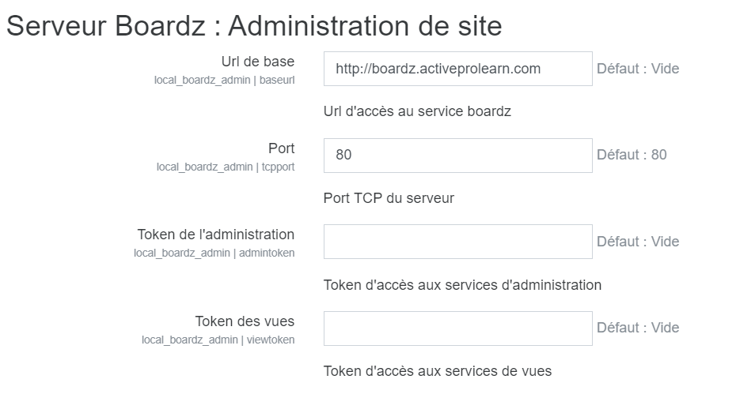

Réglages du rapport d'extraction ETL
- Chemin : Administration du site/Plugins/Rapports/Extraction de données (ETL)
Capacité d'opérateur à avoir sur composant report_ETL: report/etl:export: Exporter des données par ETL
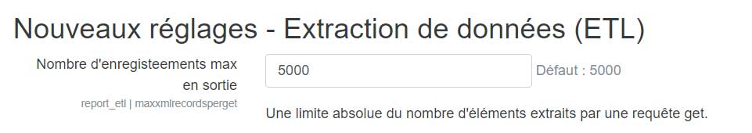

Revenir à l'index général -Administration boardZ (Guide d'usage)

